Отчёт по лабораторным работам 15-16

Корнеенко Егор, СКБ-231

**Вступление:**

В лабораторной работе 15 я реализовал параллельные версии алгоритмов класса “Matrix” с помощью стандартных библиотек std::thread и std::async. В лабораторной работе 16 измерил быстродействие этих алгоритмов, построил теоретическую оценку их быстродействия, а также сверил теоретические значения с практическими

**Фоновая музыка:**

Список треков, которые помогли мне выполнить эту лабораторную работу.

* [Adventure of a lifetime](https://music.yandex.ru/album/6349775/track/44523326)
* [V](https://music.yandex.ru/album/4446094/track/35587527)olga
* [Т](https://music.yandex.ru/album/3898328/track/32038112)ебе в прикол
* [X](https://music.yandex.ru/album/21173434/track/100727934)XX
* [SnD](https://music.yandex.ru/album/3332468/track/27898785)

**Условия:**

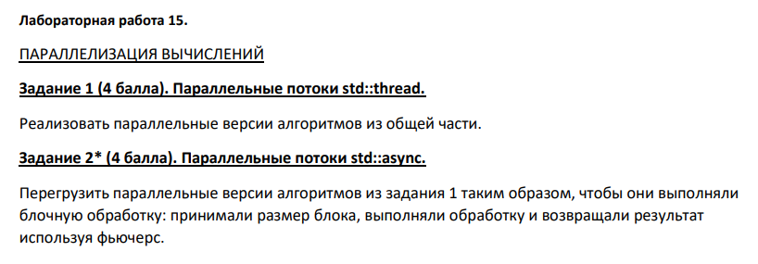

**Процедура:**

1. Для реализации параллельных вычислений я выбрал те алгоритмы (методы), которые одинаково действуют сразу на несколько элементов матриц. Этими алгоритмами стали сложение, вычитание и умножение матриц. В этот список не попало вычисление дискриминанта, так как в моём алгоритме внедрение параллельных потоков помешает последовательному сравнению и перестановке строк. Для того, чтобы грамотно использовать ресурсы компьютера, я решил, что каждый поток будет работать со своим определённым числом строк матрицы.
2. Количество используемых потоков я определял в соответствии с количеством строк в матрице (если столбцов больше, то я транспонировал матрицы в начале выполнения метода и в конце).
3. Методы add_parallel, deduct_parallel и multiply_parallel я реализовал с помощью библиотеки std::thread путём создания стека и включения в него потоков с соответствующими задачами. В конце выполнения метода я «джоинил» потоки, как бы прекращая выполнение ими задач.
4. Лдалпда

**Код:**

<https://github.com/egoridze74/cpp-lab-15-16>

[**Заключение:**](https://github.com/egoridze74/cpp-lab-12)

В процессе выполнения этих лабораторных работ я изучил методы реализации многопоточного выполнения программ в С++ с помощью стандартных библиотек.